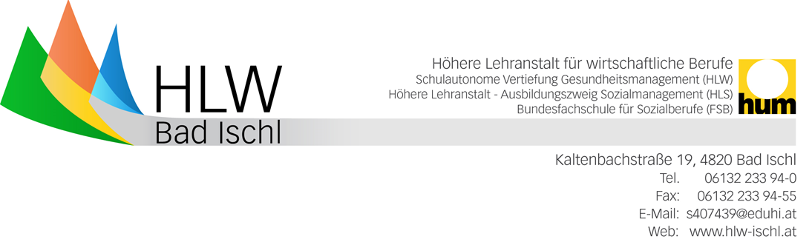
KOOPERATIONSVEREINBARUNG

zwischen
__________________________________________________________
1. (Name des Unternehmens)

vertreten durch
__________________________________________________________
(Name des/der Vertreters/Vertreterin)

(in der Folge „Projektpartner“ genannt)

und
__________________________________________________________

__________________________________________________________

__________________________________________________________

__________________________________________________________
2. (Namen der SchülerInnen)

(in der Folge „das Projektteam“ genannt)

PRÄAMBEL

Das Projektteam und der/die Projektpartner/in beabsichtigen gemäß der Verordnung über die abschließenden Prüfungen in den berufsbildenden mittleren und höheren Schulen, BGBL II, Nr.70/2000 vom 24.2.2000, die Planung und Durchführung einen Projekts im Rahmen der Diplomarbeit.
Durch die Zusammenarbeit soll insbesondere den Mitgliedern des Projektteams die Möglichkeit eigeräumt werden, im Rahmen ihrer schulischen Ausbildung bei der Durchführung eines Diplomprojektes an die realen Verhältnisse und Abläufe im Berufsleben herangeführt zu werden, um dabei die in der Schule erworbenen theoretischen Kenntnisse und Fähigkeiten in der Praxis anzuwenden bzw. zu erweitern.
Hingewiesen wird in diesem Zusammenhang auf den unentgeltlichen Charakter dieser Vereinbarung.

§1
Gegenstand

Gegenstand ist die Erstellung von Arbeitsergebnissen zum Thema des Diplomprojektes. Das Thema des Diplomprojektes ist der Projektbeschreibung zu entnehmen, welches der Kooperationsvereinbarung beiliegt.
Der/die Projektpartner/in wird jedoch darauf hingewiesen, dass es sich um ein Projekt im Zusammenhang mit der schulischen Ausbildung handelt und daher jede Haftung des Projektteams, insbesondere in Hinsicht auf die Unentgeltlichkeit des Vertrages, ausgeschlossen ist.
Etwaige im Rahmen dieser Vereinbarung erstellte Arbeitsergebnisse stehen dem/den Projektpartner/in sowie Projektteam gemeinsam zu.

§2
Laufzeit

Die vorliegende Kooperation tritt am ___________________________in Kraft und wird bis zum Ende der
Reife- und Diplomprüfung an der HLW Bad Ischl Schuljahr ________________abgeschlossen.

§3
Rechte und Pflichten des Projektteams

Die Mitglieder des Projektteams haben das Recht, die Räumlichkeiten des/der Projektpartners/in im für die Projektabwicklung erforderlichen Ausmaß nach vorheriger ausdrücklicher Genehmigung durch den/die Projektpartner/in mitzubenutzen.
Das Projektteam verpflichtet sich, die in der Projektbeschreibung genannten Arbeiten sorgfältig und unter Wahrung der Interessen des/der Projektpartners/Projektpartnerin durchzuführen.

Das Projektteam unterliegt der Betriebsordnung des/der Projektpartners/Projektpartnerin.
Das Projektteam verpflichtet sich zur Geheimhaltung aller ihm zur Kenntnis gelangenden Geschäfts- und Betriebsgeheimnisse.

§4
Rechte und Pflichten des/der Projektpartners/Projektpartnerin

Der/die Projektpartner/in verpflichtet sich, dem Projektteam beratend zur Verfügung zu stehen. In diesem Sinn stellt der/die Projektpartner/in dem Projektteam folgende Hilfsmittel zur verfügung:
……….
……….

§5
Einsicht und Präsentation

Da die Tätigkeit des Projektteams auch Inhalt bzw. Grundlage der an der HLW Bad Ischl zu erstellenden Diplomarbeit ist, berechtigt der/die Projektpartner/in die zuständigen Organe des Bundes zur Einsicht und Kontrolle, um die in der Verordnung über die abschließenden Prüfungen an den berufsbildenden mittleren und höheren Schulen genannten Aufgaben zu erfüllen.

Das Projektteam ist auch berechtigt, Ergebnisse der Diplomarbeit im Rahmen der mündlichen Reifeprüfung zu präsentieren. Die zuständigen Organe des Bundes sind ihrerseits wiederum gegenüber jedermann zur Wahrung der Geschäfts- und Betriebsgeheimnisse des/der Projektpartners/Projektpartnerin verpflichtet.

Bad Ischl, am Bad Ischl, am

Projektpartner/in Projektteam

